附件
消费品召回计划
生产者名称 | 汕头市澄海区睿达丰玩具实业有限公司
产品名称 | 趣味玩具
品牌 | 睿达丰
涉及数量 | 48只
型号/规格 | NO.1198
生产起止日期 | 2022年6月10日
生产批号/批次 | 20220610
产品描述及外观照片 | 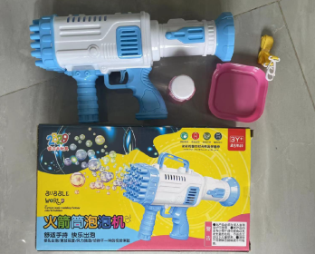
存在的缺陷 | 存在可触及的危险锐利尖端。
可能导致的后果 | 在儿童可预见的合理滥用下，可能会发生刺伤儿童的身体部位造成损伤的潜在风险。
避免损害发生的应急处置方式 | 让消费者立即暂停使用有缺陷的产品，马上联系本单位或经销商进行退货处理。
具体召回措施 | 1.联系销售商立即停止销售并下架该产品，对库存产品进行销毁处理。  2.在我司办公地点和销售商实体店铺处发布召回公告；  3.主动联系消费者告知召回事宜，接受消费者咨询，为消费者提供免费退货服务。
召回负责机构 | 汕头市澄海区睿达丰玩具实业有限公司
召回联系方式 | 召回服务热线：0754—85325122
召回进度安排 | 集中召回时间计划在2024年11月5日至2025年2月5日（具体以实际进度安排为准）
其他需要报告的内容 | 产品至今没有收到涉及投诉，也无索赔及故障等问题，无事故及人员伤亡等情况。
其他信息 | 相关用户也可以登录汕头市场监督管理局网站“政务公开—重点领域信息公开—产品质量信息”栏目，或拨打汕头市市场监督管理局缺陷产品召回工作联系电话（0754—88545860）了解更多信息。

